SAP Concur リリース ノート
Concur Request Professional/Premium
月 | 対象
リリース日: 2022 年 9 月 17 日  英語版の投稿： 2022 年 9 月 16 日 | SAP Concur をお使いのお客様 最終版
目次
リリース ノート 1
Concur Request の新 UI 1
** 進行中 ** Concur Request エンド ユーザー向けの最新のユーザー インターフェース (UI) 1
配賦 4
セグメントの個別配賦が可能に 4
Concur Travel の統合 11
自己予約セグメントの新しい「出張」セクション 11
原価対象 13
出張セグメントの原価対象項目 13
イベント申請 18
参加者全員を選択する [すべて選択] チェック ボックスを追加 18
SAP Concur のプラットフォーム 20
** 進行中 ** 既存の Concur Request API（v1.0、v3.0、v3.1）の運用終了と廃止（2021 年 11 月 30 日） 20
UI 変更 21
金額のないセグメントでは金額および通貨が非表示に 21
ポリシーが原因で想定経費やセグメントがない申請の更新 23
今後の変更予定 26
今月は変更予定についてのお知らせはありません。 26
お客様へのお知らせ 27
アクセシビリティ 27
アクセシビリティの更新 27
サポートされているブラウザ 27
サポートされているブラウザおよびサポートの変更 27
リリース ノートおよびその他の技術文書 28
オンライン ヘルプ 28
SAP Concur サポート ポータル - 指定されたユーザー 28
ケース 29
サポート ケース ステータスの確認 29

法的免責事項
この提示物の内容は、SAP SE または SAP の関連会社の機密の専有情報であり、SAP SE またはそれぞれの SAP の関連会社の許可なく開示することはできません。この提示物は、SAP SE またはその関連会社とのライセンス契約またはその他何らかのサービス契約やサブスクリプション契約に拘束されることはありません。SAP SE およびその関連会社は、このドキュメントまたは関連の提示物に記載される業務を遂行する、またはそこに記述される機能を開発もしくはリリースする義務を負いません。このドキュメント、または関連の提示物、および SAP SE または SAP の関連会社の戦略並びに将来の開発物、製品、またはプラットフォームの方向性並びに機能はすべて、変更となる可能性があり、SAP SE およびその関連会社により随時、理由の如何を問わずに予告なしで変更される場合があります。このドキュメントに記載する情報は、何らかの具体物、コード、または機能を提供するという確約、約束、または法的義務には当たりません。このドキュメントは、商業性、特定目的への適合性、または非侵害性の黙示的保証を含めて、明示または黙示を問わず、いかなる種類の保証をも伴うものではありません。このドキュメントは情報提供のみを目的としており、契約に取り入れられることはありません。SAP SE およびその関連会社は、SAP SE または SAP の関連会社の意図的な不当行為または重大な過失に起因する損害を除き、このドキュメントの誤記または脱落について一切の責任を負わないものとします。
将来の見通しに関する記述はすべて、さまざまなリスクや不確定要素を伴うものであり、実際の結果は、予測とは大きく異なるものとなる可能性があります。読者は、これらの将来の見通しに関する記述に過剰に依存しないよう注意が求められ、購入の決定を行う際にはこれらに依拠するべきではありません。

リリース ノート
このドキュメントには、Professional Edition の Concur Request のリリース ノートが記載されています。
サイト全体または複数の製品 / サービスに適用される機能と変更は、「製品共通の変更のリリース ノート」に記載されています。SAP Concur ソリューションに影響を与える可能性のある本リリースのサイト全体または共有の変更については、製品共通の変更のリリース ノート（日本語）をご参照ください。

Concur Request の新 UI

** 進行中 ** Concur Request エンド ユーザー向けの最新のユーザー インターフェース (UI)

情報の初回公開日 | 最終更新日 | 機能のリリース予定日
2019 年 11 月 | 2022 年 9 月 16 日 | 2022 年 10 月 1 日
このリリース ノートでは、前回の月次リリース以降の変更を黄色で強調表示しています。

概要
Concur Request ソリューションのユーザー インターフェースは、考え抜かれた設計と調査によって継続的な進化を遂げており、申請処理において時代に合った直感的で合理的な操作性を提供しています。
Concur Request をお使いのお客様には、2022 年 10 月 1 日の自動移行日までに十分な時間の余裕を持って新 UI の事前確認を行い、それから移行することを強くお勧めします。

業務目的とユーザーへの利点
これにより、新 Concur Request のユーザー インターフェースに、最新で一貫性のある合理的なユーザー操作を提供しています。このテクノロジにより、改善されたユーザー インターフェースの提供にとどまらず、お客様の変更のご要望にさらに迅速にお応えすることができます。

影響を受ける製品およびユーザー
これらの改善を活用するために、Concur Request ユーザーが 2022 年 10 月 1 日までに移行しない場合は、2022 年 10 月 1 日から自動的に Concur Request の新 UI に移行されます。以下は、この処理をすべてのユーザーにスムーズかつ効率的にご利用いただくためのスケジュールおよびリソースの情報です。
これらの UI （ユーザー インターフェース）の変更は以下に適用されます。
- Concur Request（Professional/Premium および Standard）のエンド ユーザー
管理者に対する変更はありません。

重要: スケジュールおよびマイルストーン
既存の UI から新 UI に移行するにあたり、Concur Request をお使いのお客様には 3 つの重要なマイルストーンがあります。
- オプトイン期間: 2020 年 7 月 – 2021 年 9 月
このマイルストーンは、計画されているほぼすべての機能、および全体的な品質と安定性を提供するためのものです。
この期間を活用して移行について計画し、ビジネスにおける優先事項上適している場合は、Concur Request 新 UI に移行してください。残りの機能の一部はこの期間中にご利用できるようになるため、お客様はそれに応じてロールアウトを計画する必要があります。
- 重要: 新 UI が有効になると、Concur Expense と Concur Request の両方で自動的に新 UI が有効になります。
- 有効移行期間: 2021 年 10月 – 2022 年 9 月
これは、お客様が自動移行日前に移行を完了できるようにお約束していた 12 か月の事前通知期間です。
お客様は、組織のスムーズな移行を確実にするために必要なタスクを完了し、有効移行期間中に移行することを強くお勧めします。
- 自動移行日: 2022 年 10 月 1 日から
2022 年 10 月 1 日からすべてのお客様が新 UI に自動的に移行されます。これは、当社がすべてのお客様に対し一貫性のあるユーザー操作およびより良い製品への改革やサポートを継続して提供することを保証します。

移行資料 - ガイドおよびその他のリソース
当社はこの移行をサポートするために、複数のガイド、FAQ、リリース ノート、およびその他のリソースを準備しています。組織の移行の開始に必要なすべての情報については、以下よりご確認ください。
- Professional Edition
- Standard Edition
上記のリンクは以下へのアクセスを含んでいます。
- 管理者ガイド、FAQ、移行リソース: 管理者ガイドは 新 UI へのアクセス、および必要なロールやアクセス許可についての情報を提供します。
管理ガイド、FAQ、およびその他のリソースに加えて、Concur Request の新 UI ではまだ利用可能ではない機能のリストがあります。これらは、お客様のユーザー向けに準備する際に便利です。
トレーニングのために、管理者ガイドおよびエンド ユーザー ガイドを「そのまま」使用できます。または、トレーニング資料を作成する際にその一部を使用できます。お客様はご自由に、切り取り、コピー、貼り付け、削除、または編集が可能です。
- エンド ユーザー ガイド: このガイドは既存の UI と Concur Request の新 UI を比較し、ユーザーが新しい操作に親しむために役立ちます。新 UI は改善中のため、このガイドは新 UI のオプトイン期間中に必要に応じて更新されます。管理者はこのガイドを定期的にご確認ください。
管理者ガイドのように、組織内でこのガイドの切り取り、コピー、貼り付け、削除、または編集を自由に行っていただけます。
- リリース情報: 有効移動期間中は、改善に関するリリースは定期リリース スケジュールに含まれません。代わりに、機能および改善についての特別な情報を近々のリリースで提供予定です。
2022 年 5 月のリリース以降は、新 UI に関するリリース ノートはこのリリース ノートのドキュメントで確認できます。「これらの変更は、新 UI の操作性の一部に関連しています」という文章が新 UI の各リリース ノートの冒頭に記載されます。

配賦

セグメントの個別配賦が可能に
この変更は、新 UI の操作性の一部に関連しています。

概要
セグメントになっている想定経費の配賦時に、申請でセグメントを個別に配賦できるようになりました。この更新以前は、個別に配賦することができたのは申請の想定経費のみで、セクメントは申請でグループとしてのみ配賦することができました。
申請に割り当てられた申請ポリシーによって、申請でセグメントを個別に配賦できるかどうかが決まります。
自己予約セグメントは唯一の例外です。自己予約セグメントは常に申請でグループとして配賦されます。申請に自己予約セグメントと手動で作成されたセグメントの両方が含まれる場合、手動で作成されたセグメントは個別に配賦できますが、申請の自己予約セグメントはすべてグループとして配賦されます。
この更新には、想定経費やセグメントを申請で個別に配賦するか、グループとして配賦するかを決定する、新しい申請ポリシー設定の [グループ配賦] があります。
[申請ポリシー] （[管理] > [事前申請] > [申請ポリシー]）の [グループ配賦] 設定は、[サイト設定] （[管理] > [事前申請] > [サイト設定]）の既存のサイト設定である [想定経費の個別配賦を許可] と連携して機能します。

業務目的とユーザーへの利点
この変更により、申請のセグメントに追加の配賦オプションを提供します。

エンド ユーザーの操作性

改善前
この更新以前は、[想定経費] ページでセグメントを個々に選択して、[配賦] をクリックすると、配賦対象として申請内のすべてのセグメントが自動的に選択されました。
たとえば、申請に Air Ticket と Hotel Reservation の 2 つのセグメントがある場合は、Air Ticket セグメントのみが選択されました。
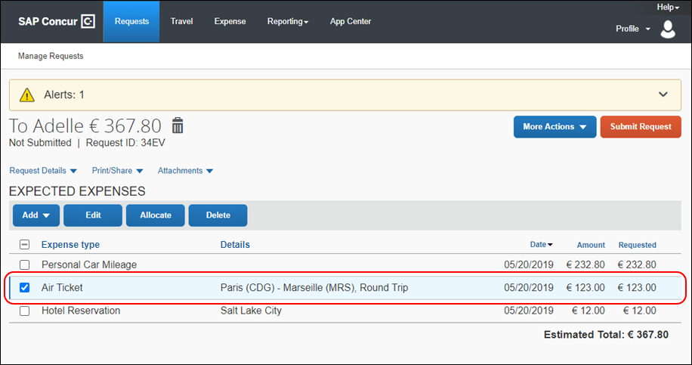
[配賦] が選択されると、[航空券] と [ホテル予約] の両方のセグメントが [想定経費] ページで選択され、アラートが開き、1 つのグループとしてまとめて配賦する必要がある申請内のセグメントがリストされました。
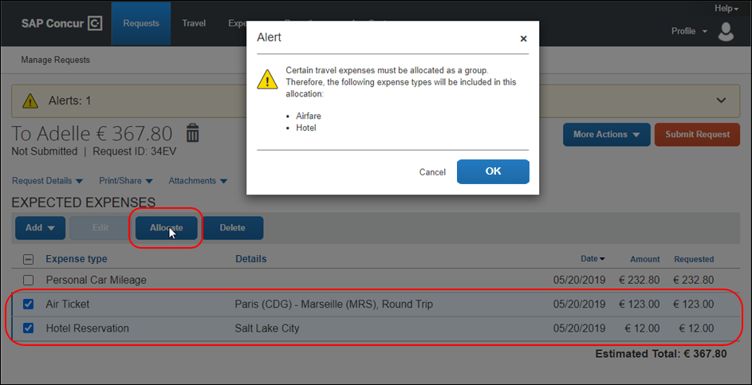
[OK] をクリックすると、選択したセグメントの [配賦] ページが表示されました。

改善後
新しい申請ポリシーの [グループ配賦] が申請ポリシーで [なし] に設定される場合、[想定経費] ページで自己予約セグメントではないセグメントを 1 つ選択してから、[配賦] をクリックすると、選択したセグメントの金額のみが配賦対象として [配賦] ページに表示されます。
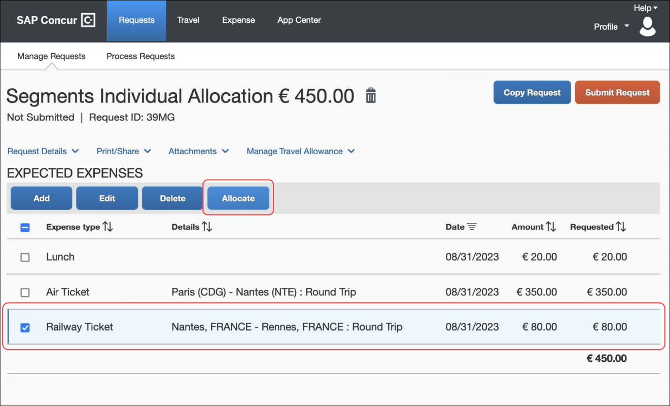
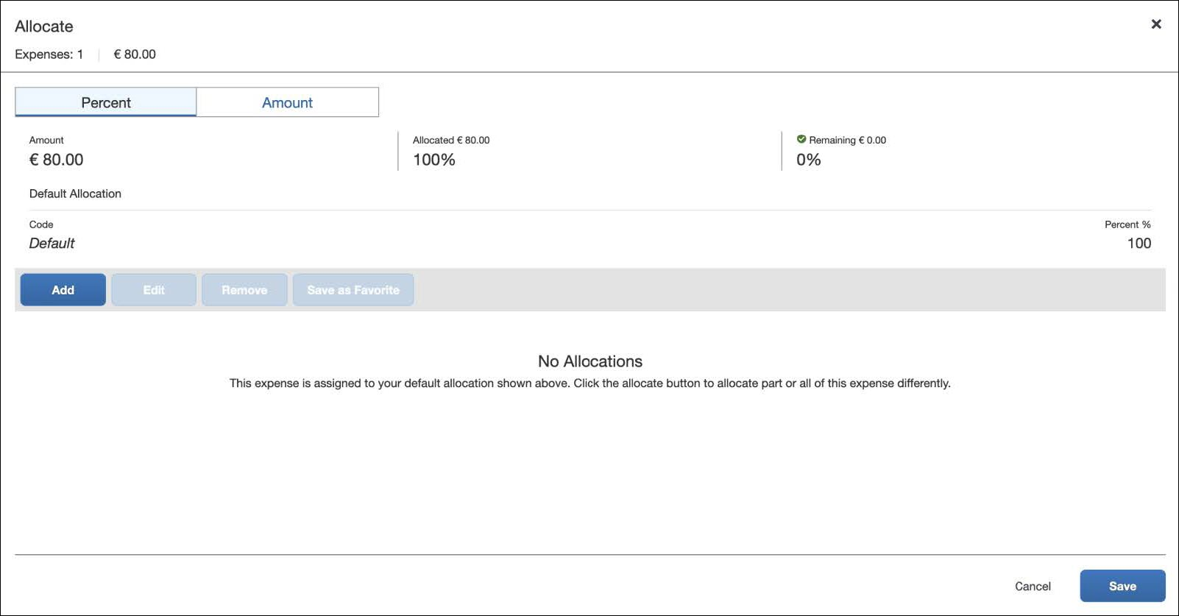

管理者の操作性
[申請ポリシー] （[管理] > [事前申請] > [申請ポリシー]）の新しい [グループ配賦] 設定は、[新規申請ポリシー] ページおよび [申請ポリシーの変更] ページの [全般] タブに追加されます。この設定には次の 3 つの選択項目があります。
- セグメントのみ – セグメントは申請でグループとしてのみ配賦できます。想定経費は申請で個別またはグループとして配賦することができます。
- すべて – 想定経費およびセグメントは申請でグループとしてのみ配賦できます。
つまり、申請に 1 つ以上の想定経費やセグメントがあり、配賦する想定経費やセグメントを 1 つ以上選択する場合は、申請ですべての想定経費およびセグメントがグループとしてまとめて配賦されます。
- なし – 申請で想定経費およびセグメントを個別またはグループとして配賦できますが、自己予約セグメントは常にグループとして配賦されます。
[グループ配賦] 設定の既定は [セグメントのみ] です。
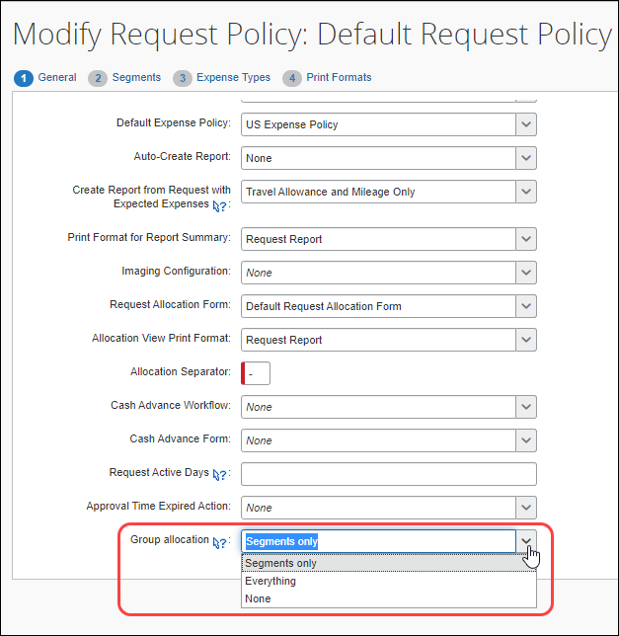
[サイト設定] の [想定経費の個別配賦を許可] 設定により、[グループ配賦] 設定が申請ポリシーで使用できるかどうかが決まります。
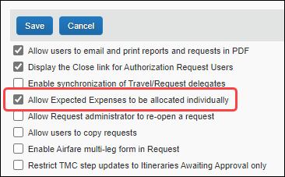
[想定経費の個別配賦を許可] チェック ボックスが選択（有効に）されている場合、申請ポリシーの [新規申請ポリシー] ページおよび [申請ポリシーの修正] ページの [全般] タブに [グループ配賦] 設定が表示されます。
チェック ボックスが選択（無効に）されていない場合、[グループ配賦] 設定は [申請ポリシー] に表示されません。また、申請のすべての想定経費およびセグメントはグループとして配賦する必要があります。
[サイト設定] で [想定経費の個別配賦を許可] チェック ボックスが選択（有効に）され、かつ、[申請ポリシー] で [グループ配賦] に [すべて] が選択されている場合、申請で想定経費のみをグループとして配賦することができます。このシナリオでは、[グループ配賦] 設定は [想定経費の個別配賦を許可] 設定よりも優先されます。

設定とアクティブ化
この機能は自動的に有効になります。その他の設定やアクティブ化は必要ありません。

Concur Travel の統合

自己予約セグメントの新しい「出張」セクション
この変更は、新 UI の操作性の一部に関連しています。

概要
Concur Request が Concur Travel と統合されると、オンライン予約後の事前申請に自己予約セグメントが含まれる場合は、[想定経費] ページに新しい [出張] セクションが表示されます。[出張] セクションをクリックすると、Concur Travel で申請に関連する旅程が表示されます。
この更新以前は、オンライン予約の後に自己予約セグメントを含む申請から Concur Travel にアクセスするために、セグメントの詳細ページの [旅程詳細] リンクをクリックするか、または [想定経費] ページの [申請の詳細] メニューで [出張の旅程] の詳細をクリックする必要がありました。
[出張] セクションが利用可能になったため、セグメントの詳細ページの [旅程詳細] リンクおよび [想定経費] ページの [申請の詳細] メニューの [出張の旅程] の詳細の項目が両方とも削除されます。[出張] セクションが追加されることで、[旅程詳細] リンクおよび [出張の旅程] の詳細のメニュー項目は不要になります。
この更新は Concur Request の新 UI にのみ適用されます。
- Concur Request と Concur Travel の統合および自己予約セグメントに関する詳細は、設定ガイド「Concur Request: Travel および TMC 統合」をご参照ください。.

業務目的とユーザーへの利点
新しい [出張] セクションは事前申請内からの Concur Travel の移動を簡略化します。

エンド ユーザーの操作性
オンライン予約後の事前申請に自己予約セグメントが含まれる場合、[出張] セクションは [想定経費] ページの [想定経費] リストの上に表示されます。
この例では、申請の 2 つの自己予約セグメントの Concur Travel 予約に関する [出張] セクションが表示されます。
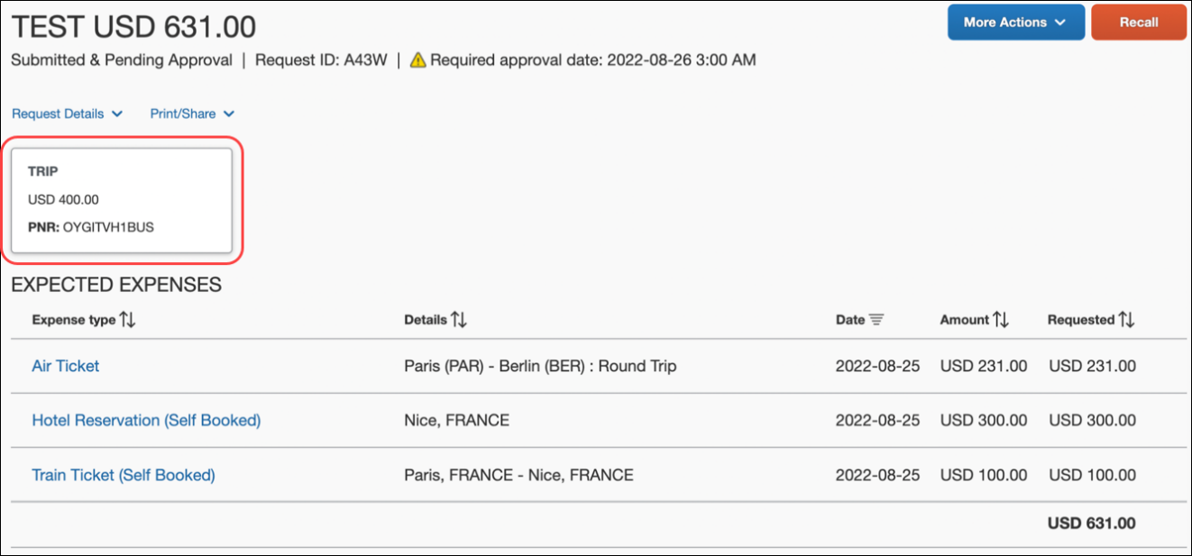

設定とアクティブ化
この機能は自動的に有効になります。その他の設定やアクティブ化は必要ありません。

原価対象

出張セグメントの原価対象項目
この変更は、新 UI の操作性の一部に関連しています。

概要
原価対象のフィールドが申請の出張セグメントに設定できるようになりました。この更新は、原価対象の特定や所定の予算に対して予想される支出の資金の確保に役立ちます。現在、これらの原価対象フィールドは、自己予約出張セグメントで読取専用になっています。
この更新では、新しい列である [エントリ カスタム フォーム] が [申請ポリシー] （[管理] > [事前申請] > [申請ポリシー]）の [セグメント] タブに追加されます。[エントリ カスタム フォーム] 列は、原価対象フィールドを申請の出張セグメント フォームに追加するために使用するカスタム申請エントリ フォームを決めるために使用されます。

業務目的とユーザーへの利点
この変更により、申請の出張セグメントの原価対象情報を取り込む機能を提供します。

エンド ユーザーの操作性
原価対象フィールドが [申請ポリシー] の出張セグメント フォームに追加されると、これらのフィールドは出張セグメント フォームの下部に表示されます。
この例では、カスタム申請エントリ フォームに設定された原価対象フィールドが 2 都市以上の出張セグメントの下部に表示されます。
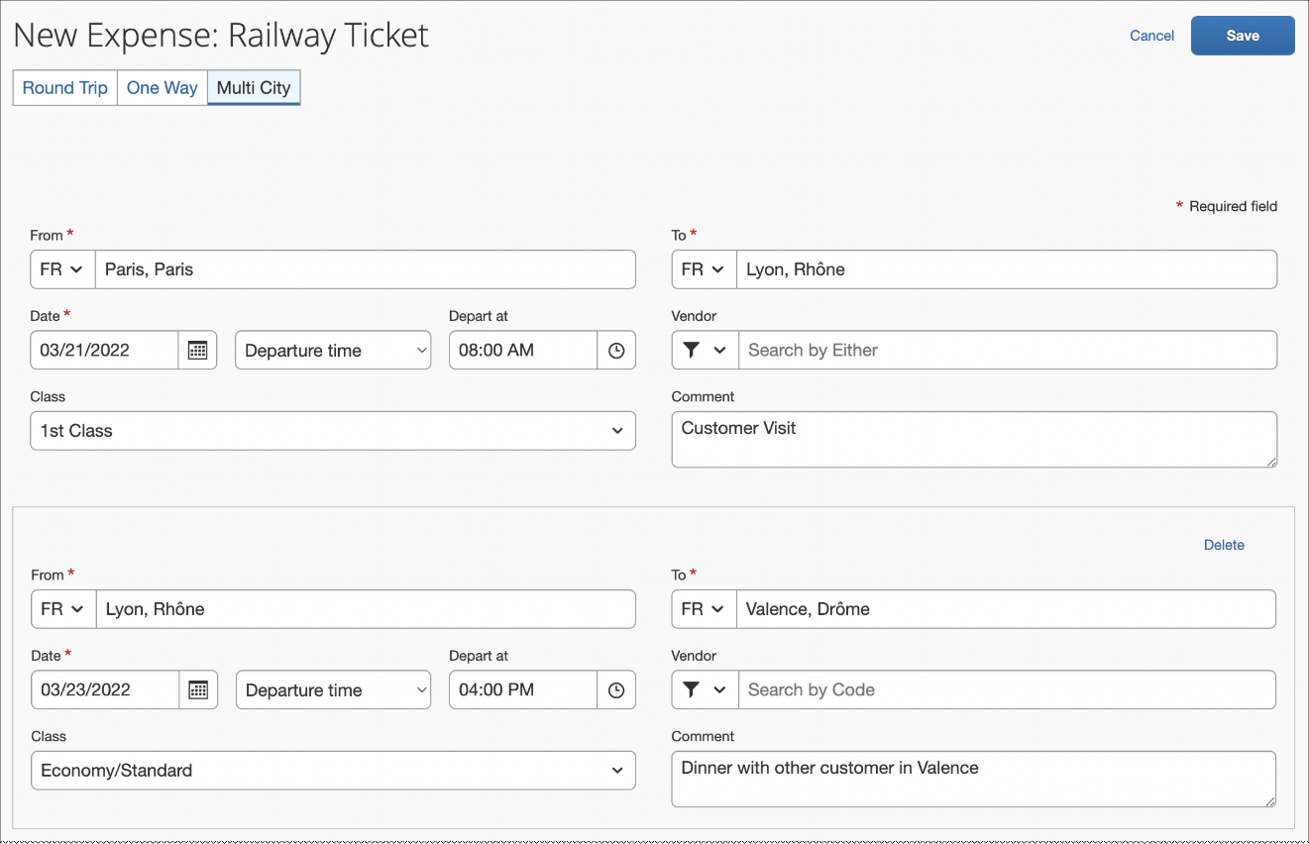
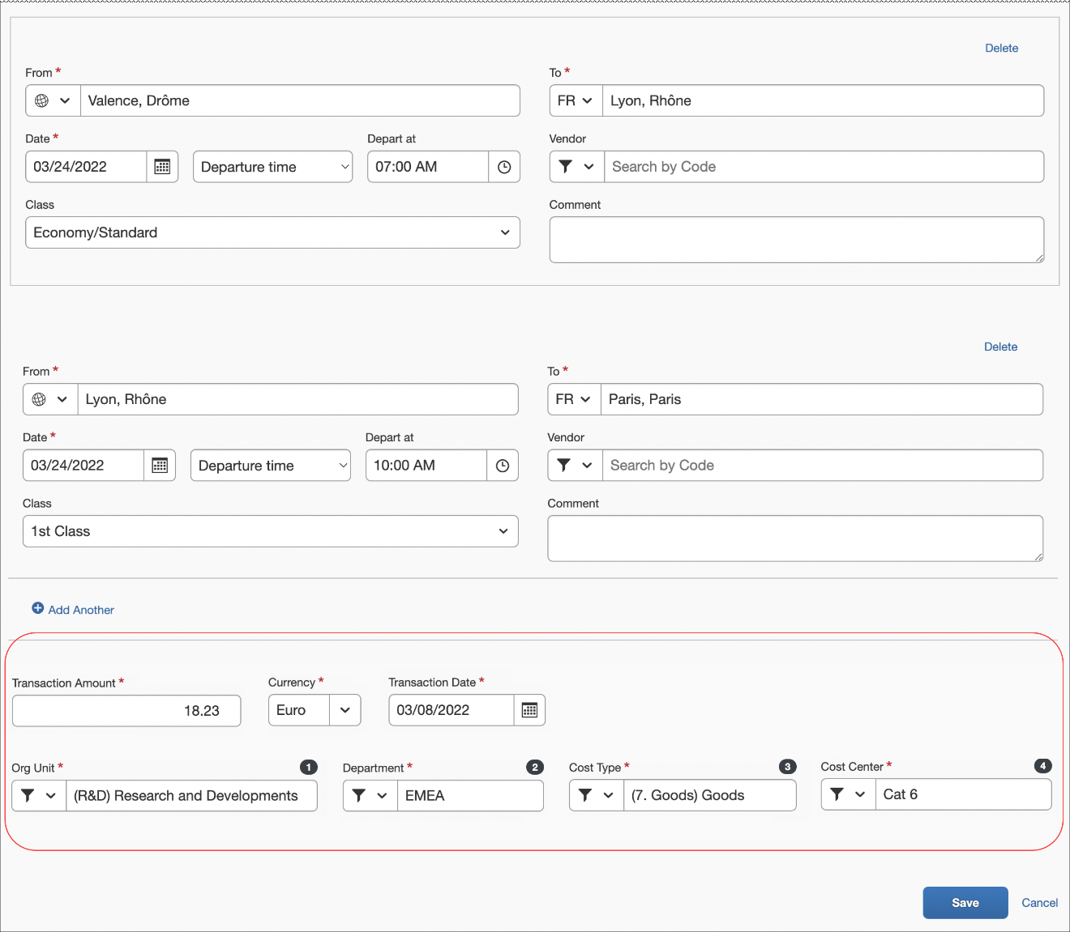

管理者の操作性
新しい列の [エントリ カスタム フォーム] が [申請ポリシー] の [新規申請ポリシー] ページおよび [申請ポリシーの変更] ページの [セグメント] タブに追加されます。[エントリ カスタム フォーム] 列で、出張セグメント フォームの原価対象フィールドを取り込むために使用するカスタム申請エントリ フォームを選択します。
[エントリ カスタム フォーム] 列の既定は [なし] です。
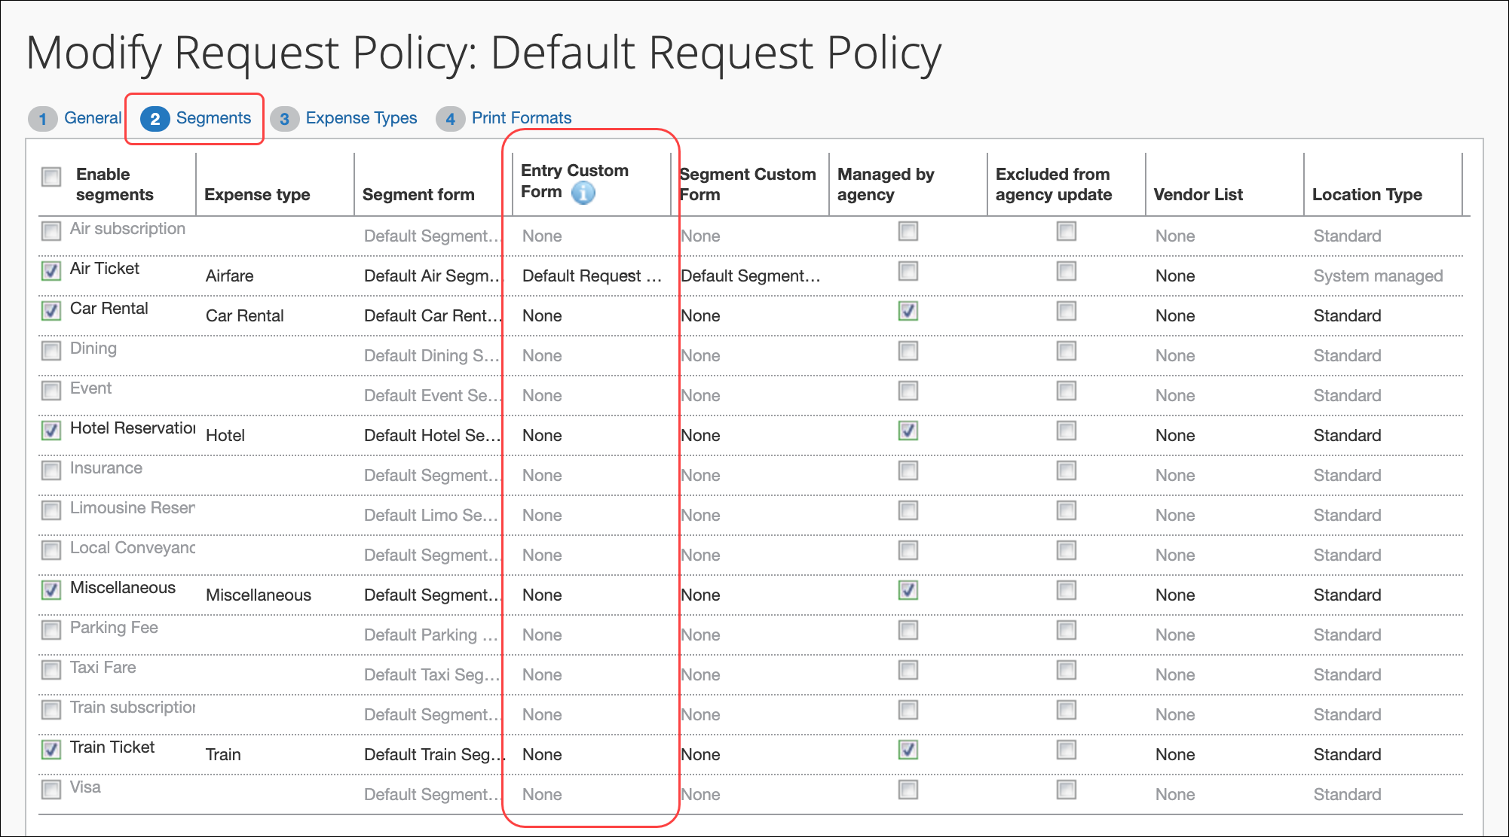
カスタム申請エントリ フォームを作成するには、管理者は [フォームとフィールド] でカスタム フォームを作成し、[申請エントリ] フォーム タイプで設定します。カスタム フォームには [申請エントリ] フォーム タイプの必須フィールドやカスタム原価対象フィールド、および [組織単位] フィールドが必要です。
出張セグメント フォームと選択したカスタム申請エントリ フォームに同じフィールドが含まれる場合、カスタム申請エントリ フォームのフィールドが出張セグメント フォームの同じフィールドより優先されます。カスタム申請エントリ フォームは [申請エントリ] フォーム タイプの必須フィールドやカスタム原価対象フィールド、および [組織単位] フィールドのみを含む必要があります。フィールドのその他のタイプはサポートされていないほか、カスタム申請エントリ フォームに追加される場合は申請の出張セグメント フォームに表示されません。
これは、原価対象情報を取り込むために設定されたカスタム申請エントリ フォームの例です。
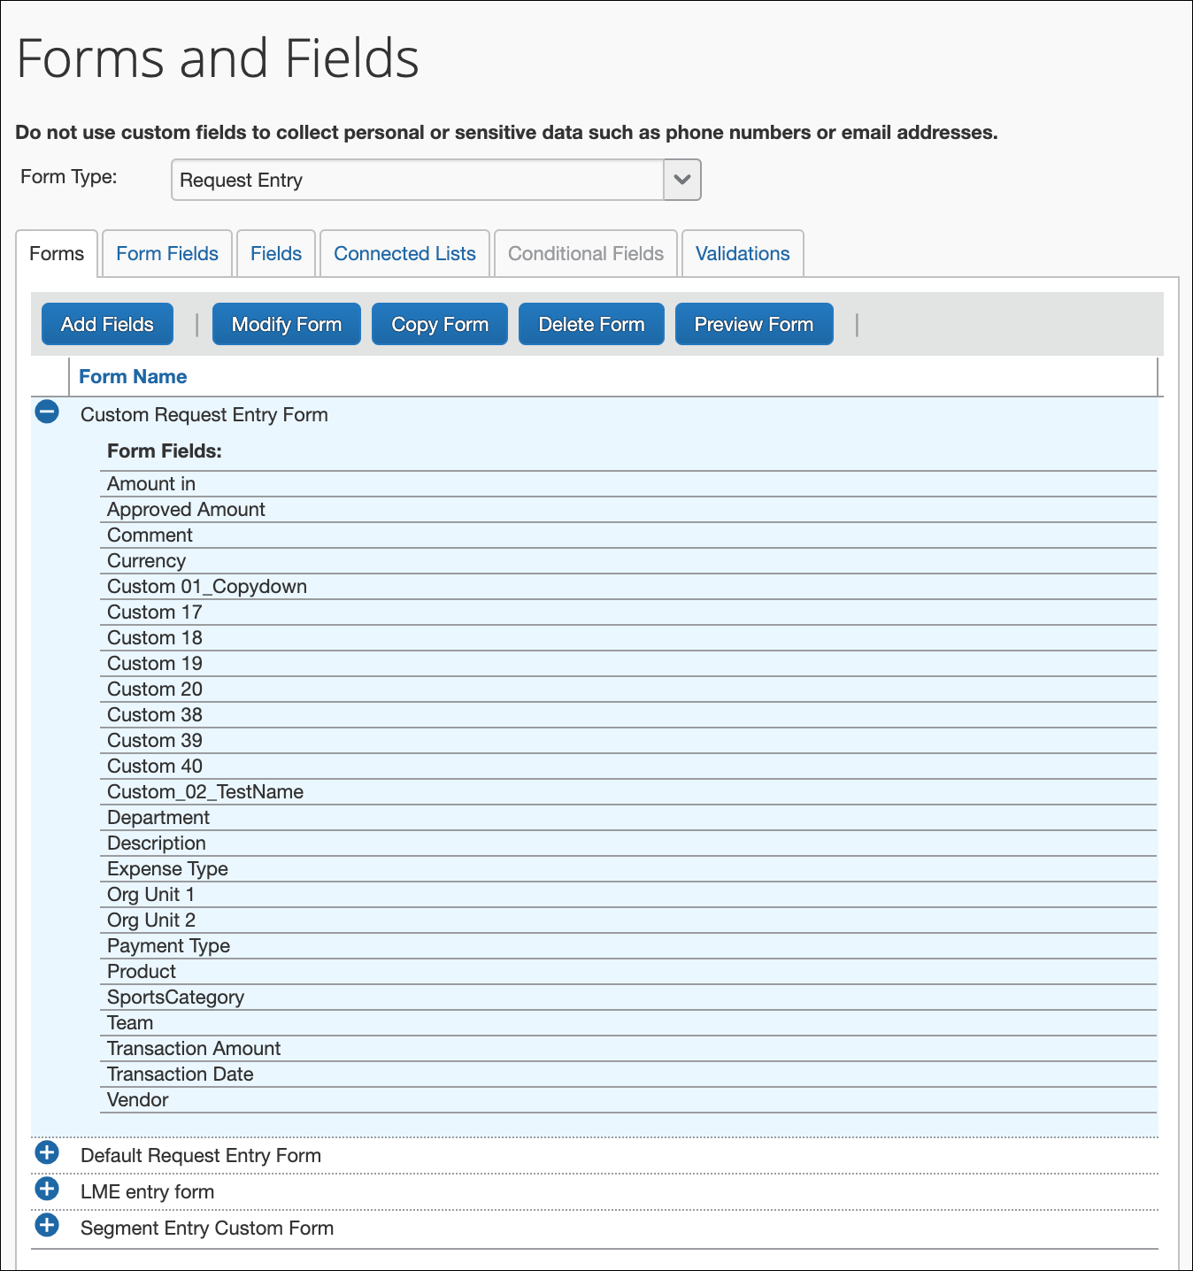

設定とアクティブ化
この機能は自動的に有効になります。その他の設定やアクティブ化は必要ありません。

イベント申請

参加者全員を選択する [すべて選択] チェック ボックスを追加
この変更は、新 UI の操作性の一部に関連しています。

概要
[すべて選択] チェック ボックスが [参加者を追加] ダイアログに追加され、この新しいチェック ボックスを選択すると、イベント申請で参加者全員を選択できるようになりました。

業務目的とユーザーへの利点
この変更は、Concur Request の既存の UI と新 UI で同じです。

エンド ユーザーの操作性
[参加者を追加] ダイアログで、参加者リストの上部にチェック ボックスが追加されます。チェック ボックスを選択すると、すべての参加者のチェック ボックスが選択されます。チェック ボックスをオフにすると、すべての参加者のチェック ボックスがオフになります。
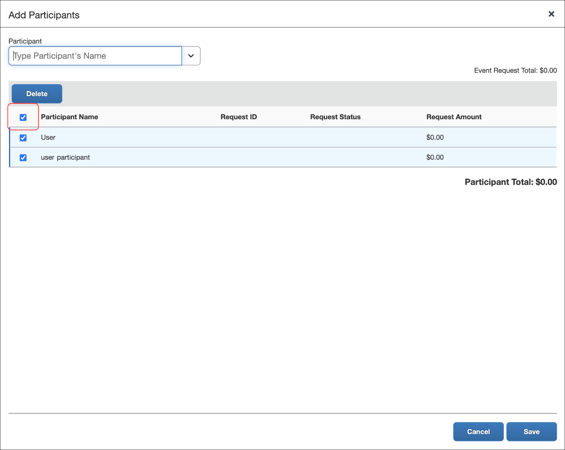

設定とアクティブ化
この変更は自動的に有効になります。特別な設定やアクティブ化は必要ありません。

SAP Concur のプラットフォーム

** 進行中 ** 既存の Concur Request API（v1.0、v3.0、v3.1）の運用終了と廃止（2021 年 11 月 30 日）

情報の初回公開日 | 最終更新日 | 機能のリリース予定日
2020 年 6 月 | 2021 年 12 月 3 日 | 2021 年 6 月 1 日
このリリース ノートでは、前回の月次リリース以降の変更を黄色で強調表示しています。

概要
2021 年 5 月 31 日の時点で、既存の Concur Request API（v1.0、v3.0、および v3.1）は廃止されました。2021 年 6 月 1 日に、SAP は SAP Concur API Lifecycle & Deprecation Policy に従ってこれらの API の廃止を開始しました。これらの API は、Concur Request v4 API に置き換えられます。廃止後、SAP ではこれらの API が非サポートとなります。
2021 年 11 月 30 日の時点で、既存の Concur Request API（v1.0、v3.0、および v3.1）の運用終了フェーズを完了しました。
v1.0、v3.0、および v3.1 API の廃止は、API の運用終了から 3 か月後に開始されます。廃止の具体的な日付は、個々のお客様の API の移行状況によって異なります。
v1.0、v3.0、v3.1 の API タイムライン:
- 非推奨 – 2020 年 3 月 1 日～2021 年 5 月 31 日
- 運用終了 – 2021 年 6 月 1 日～2021 年 11 月 30 日
- 廃止 – 運用終了状態になってから 3 か月間非アクティブが続くと開始されます

業務目的とユーザーへの利点
Concur Request API v1.0、v3.0、および v3.1 は、以前の認証方法のみをサポートしています。これは、セキュリティのベストプラクティスではなく、Oauth2 のスタンダードを満たしていません。さらに、Concur Request API の以前のバージョンでは、承認ワークフローを介して申請を移動したり、カスタム シンプル リストフィールドと連結リスト フィールドを管理したりする可能性が限られていました。これらの問題は、新しい Concur Request v4 API で解決されます。
さらに、SAP は、以前のバージョンで管理されていた使用例の大半を Concur Request v4 API でも管理するために、現在の Concur Request API と新しい Concur Request v4 API（iso 互換ではない）の間で下位互換プロジェクトを実行しました。

UI 変更

金額のないセグメントでは金額および通貨が非表示に
この変更は、新 UI の操作性の一部に関連しています。

概要
金額を含まないように設定されているセグメント タイプが想定経費にある場合、金額や通貨記号は [想定経費] ページのセグメントに表示されません。
申請にこのタイプの想定経費のみがある場合、[金額] 列および [申請済] 列は [想定経費] ページに表示されません。このタイプの想定経費のほかに金額のあるその他のタイプの想定経費も申請に含まれている場合、[金額] 列および [申請済] 列は [想定経費] ページに表示されますが、金額を含まないように設定されている想定経費では、[金額] 列と [申請済] 列は空白になります。

業務目的とユーザーへの利点
この更新により、金額を含まないように設定されているセグメントと現在割り当てられている金額がないセグメントを視覚的に区別できます。

エンド ユーザーの操作性
金額を含まないように設定されているセグメント タイプを持つ想定経費のみが申請に含まれている場合、その想定経費に通貨記号や金額は表示されず、[金額] 列および [申請済] 列は [想定経費] セクションに表示されません。
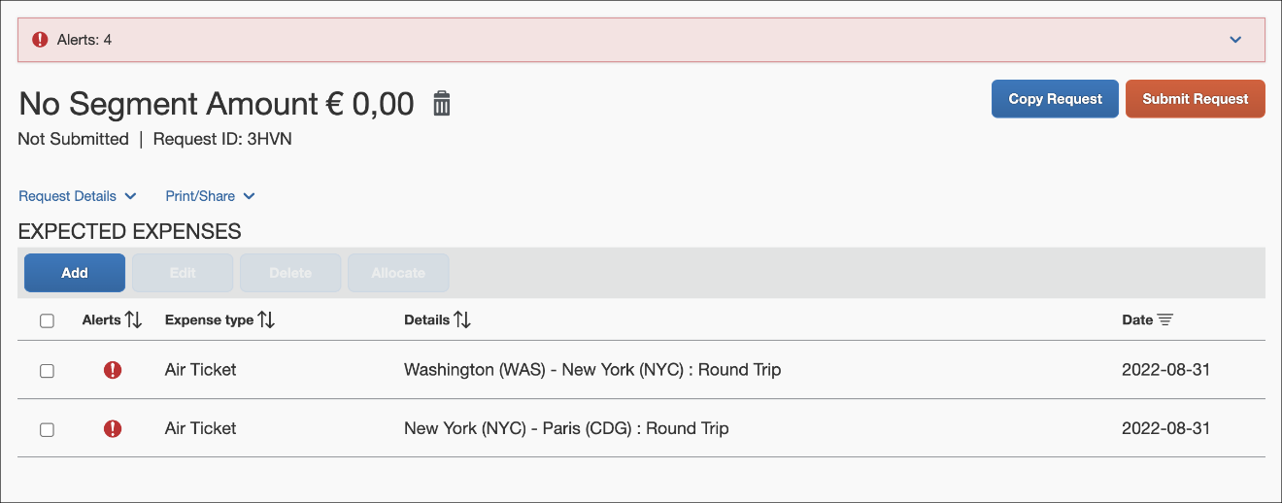
金額を含まないように設定された想定経費と金額を許可している想定経費の組み合わせが申請に含まれる場合、[金額] 列および [申請済] 列は [想定経費] セクションに表示されますが、金額を含まないように設定されたセグメント タイプを持つ想定経費では、[金額] 列および [申請済] 列は空白になります。
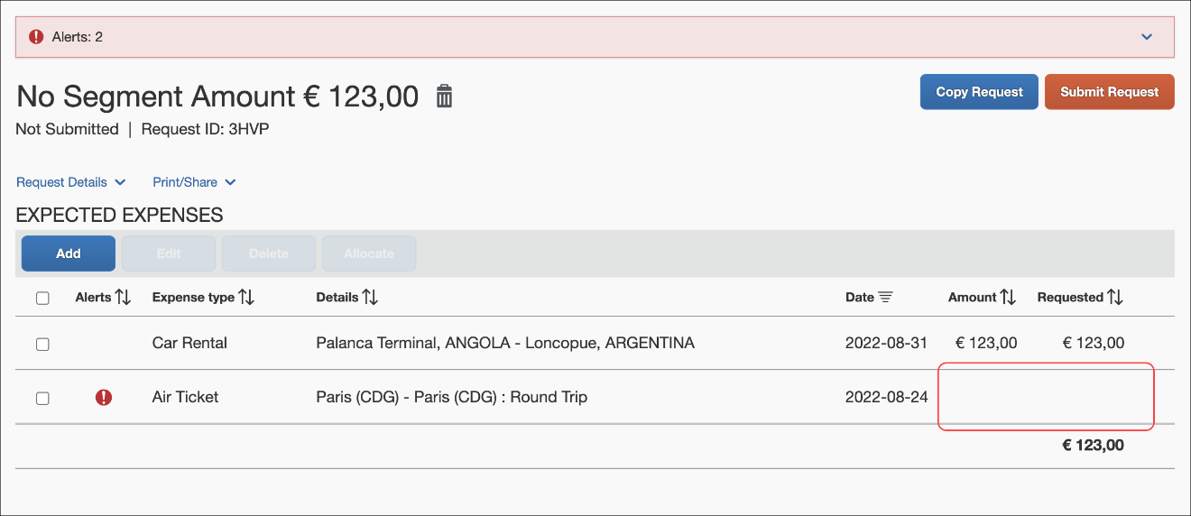
想定経費に金額が許可されていて、入力は許可されていない場合、通貨記号および 0.00 が [想定経費] セクションの想定経費に表示されます。

設定とアクティブ化
この変更は自動的に有効になります。特別な設定やアクティブ化は必要ありません。

ポリシーが原因で想定経費やセグメントがない申請の更新
この変更は、新 UI の操作性の一部に関連しています。

概要
ある申請に対して選択された申請ポリシーがどの経費タイプやセグメント タイプにも関連付けられていない場合、申請ヘッダーの情報は [想定経費] セクションではなく、その申請に表示されます。
この更新以前は、申請ヘッダーのフィールドを表示するには、ユーザーは [申請ヘッダーの編集] ページ（[想定経費] ページ > [申請の詳細] メニュー > [申請ヘッダーの編集]）に移動する必要がありました。
この更新では、[申請ヘッダーの編集] ページに移動せずに申請ヘッダーの情報を表示することができます。

業務目的とユーザーへの利点
この変更では、このタイプの申請から [想定経費] セクションを削除することで、申請に申請ヘッダーのみを設定しているお客様の操作性を改善します。

エンド ユーザーの操作性
[申請の新規作成] ページで申請を作成し、どの経費タイプやセグメント タイプにも関連付けられていない申請ポリシーを選択する場合、[作成] ボタンをクリックすると、[想定経費] セクションの代わりに、申請ヘッダーのフィールドがページに表示された状態で申請が開きます。
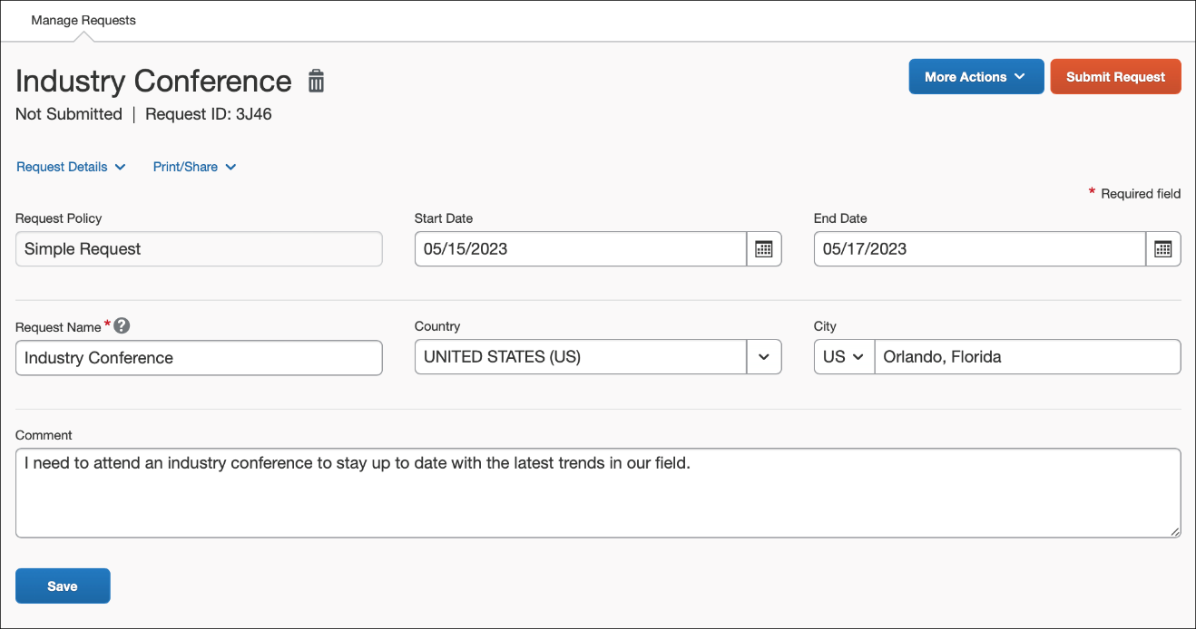
このタイプの申請では、申請ヘッダーのフィールドはすでに申請に表示されているため、[申請ヘッダーの編集] 項目は [申請の詳細] メニューで利用できません。
このタイプの申請に追加できる想定経費やセグメントがないため、想定経費やセグメントを持つことができる申請のように申請名の右側に通貨記号や金額は表示されません。
[事前申請管理] ページでは、申請ポリシーに対して有効化された想定経費やセグメントを持たないポリシーが割り当てられた申請の [申請済] 列および [承認済] 列が空になります。
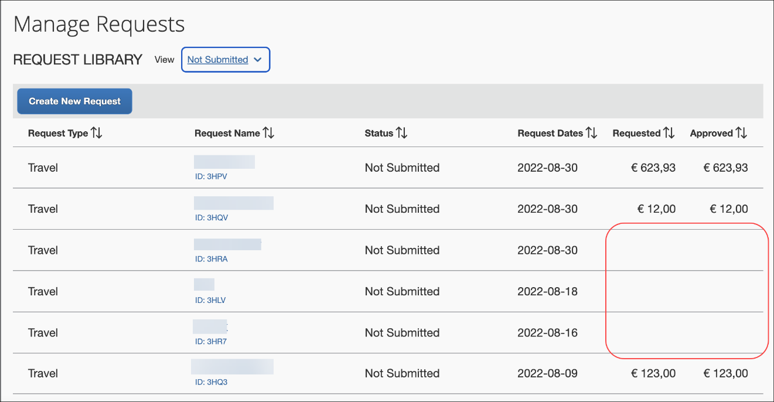

設定とアクティブ化
この機能は自動的に有効になります。その他の設定やアクティブ化は必要ありません。

今後の変更予定
このセクションの項目は、今後リリース予定のものです。SAP Concur は、ここに記載されている拡張機能 / 変更の実装の延期または完全削除の権利を保有するものとします。
本ドキュメントに記載されている変更予定は、こちらの製品に固有のものです。SAP Concur ソリューションに影響を与える可能性のある、対象のサイト全体または共有の変更については、製品共通の変更のリリース ノート（日本語）をご参照ください。

今月は変更予定についてのお知らせはありません。

お客様へのお知らせ

アクセシビリティ

アクセシビリティの更新
SAP は、現在の Web Content Accessibility Guidelines (WCAG) に合わせて変更を実装します。SAP Concur ソリューションに対するアクセシビリティ関連の変更については、四半期ごとに公開しています。四半期ごとの更新は、「アクセシビリティの更新」ページで確認できます。

サポートされているブラウザ

サポートされているブラウザおよびサポートの変更
サポートされているブラウザ、およびサポートされているブラウザに予定されている変更については、「Concur Travel & Expense Supported Configurations」ガイドをご参照ください。
ブラウザのサポートに変更が予定されている場合、変更に関する情報が製品共通の変更のリリース ノート（日本語）でも提供されます。

リリース ノートおよびその他の技術文書

オンライン ヘルプ
製品内の [ヘルプ] メニューまたは SAP ヘルプ ポータルから、リリース ノート、セットアップ ガイド、ユーザー ガイド、管理者の概要、サポートされている構成、およびその他のリソースにアクセスできます。
お使いの製品のすべてのドキュメントにアクセスするには、SAP Concur の [ヘルプ] メニューのリンクを使用するか、SAP ヘルプ ポータル (https://help.sap.com) で SAP Concur 製品 (Concur Expense、Concur Invoice、Concur Request、Concur Travel) を検索してください。

SAP Concur サポート ポータル - 指定されたユーザー
Concur サポート ポータルのリリース ノート、ウェビナー、および技術文書にアクセスしてください。
必要なアクセス権をお持ちの場合は、SAP Concur の [ヘルプ] メニューと SAP Concur ページのフッターで [サポートへのお問い合わせ] を利用できます。
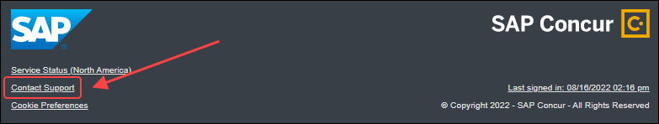
[サポートへのお問い合わせ] をクリックして SAP Concur サポート ポータルにアクセスし、[リソース] をクリックします。
- リリース ノートや技術文書にアクセスするには [リリース / 技術情報] をクリックしてください。
- 録画や配信中のウェビナーを見るには、[ウェビナー] をクリックします

ケース

サポート ケース ステータスの確認
この手順内のステップに従って、ケースが解決しているかどうかを確認してください。
提出したケースのステータスを確認する方法
- https://concursolutions.com/portal.asp にログオンします。
- [ヘルプ] > [サポートへのお問い合わせ] をクリックします。

[ヘルプ] メニュー下に [SAP Concur サポートへのお問合せ] オプションがない場合は、お客様の会社内でサポートを行うよう設定されています。社内のサポート デスクにお問い合わせください。
- [サポート] > [ケースを表示] をクリックします。

- 表で、[表示] リストの選択に基づいて、目的のケースのタイプを表示します。検索結果は、ご自身の会社のケースに限定されています。


© 2022 SAP SE or an SAP affiliate company. All rights reserved.
本書のいかなる部分も、SAP SE または SAP の関連会社の明示的な許可なくして、いかなる形式でも、いかなる目的にも複製または伝送することはできません。
本書に記載される SAP およびその他の SAP 製品やサービス、並びにそれらの個々のロゴは、ドイツおよびその他の国における SAP SE（または SAP の関連会社）の商標または登録商標です。商標に関する詳細や通知については、http://global12.sap.com/corporate-en/legal/copyright/index.epx をご覧ください。
SAP SE およびその流通業者によって販売される一部のソフトウェア製品には、ほかのソフトウェア業者の専有ソフトウェア コンポーネントが含まれています。
製品仕様は、国ごとに変わる場合があります。
これらの文書は、いかなる種類の表明または保証はなく、情報提供のみを目的として、SAP SE または SAP の関連会社によって提供され、SAP SE またはその関連会社はこれら文書に関する誤記や脱落に対する責任を負うものではありません。SAP SE または SAP の関連会社の製品およびサービスに対する唯一の保証は、当該製品およびサービスに伴う明示的保証がある場合に、これに規定されたものに限られます。本書のいかなる記述も、追加の保証となるものではありません。
特に、SAP SE またはその関連会社は、このドキュメントまたは関連の提示物に記載される業務を遂行する、またはそこに記述される機能を開発もしくはリリースする義務を負いません。このドキュメント、または関連の提示物、および SAP SE またはその関連会社の戦略並びに将来の開発物、製品、および / またはプラットフォームの方向性並びに機能はすべて、変更となる可能性があり、SAP SE またはその関連会社により随時、理由の如何を問わずに予告なしで変更される場合があります。このドキュメントに記載する情報は、何らかの具体物、コード、または機能を提供するという確約、約束、または法的義務には当たりません。将来の見通しに関する記述はすべて、さまざまなリスクや不確定要素を伴うものであり、実際の結果は、予測とは大きく異なるものとなる可能性があります。読者は、これらの将来の見通しに関する記述に過剰に依存しないよう注意が求められ、購入の決定を行う際にはこれらに依拠するべきではありません。

